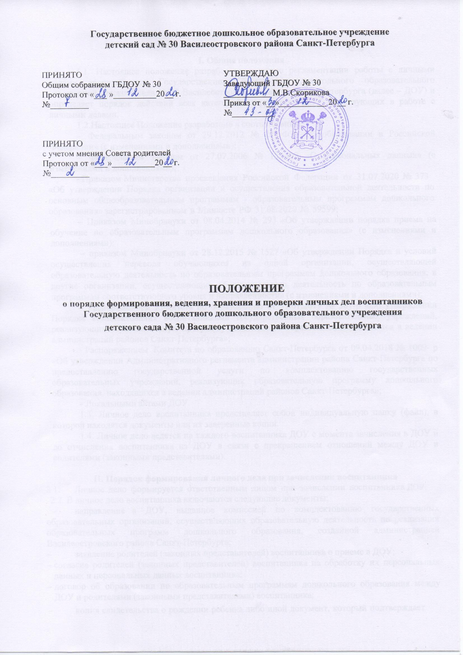
Государственное бюджетное дошкольное образовательное учреждение
детский сад № 30 Василеостровского района Санкт-Петербурга

ПРИНЯТО  Общим собранием ГБДОУ № 30  Протокол от «___ »__________20__ г.  №_________  ПРИНЯТО  с учетом мнения Совета родителей  Протокол от «___»__________20__ г.  №_________ | УТВЕРЖДАЮ  Заведующий ГБДОУ № 30  ___________ М.В.Скорикова  Приказ от «__»___________ 20__ г.  №__________

ПОЛОЖЕНИЕ

о порядке формирования, ведения, хранения и проверки личных дел воспитанников Государственного бюджетного дошкольного образовательного учреждения

детского сада № 30 Василеостровского района Санкт-Петербурга

Общие положения
  - Настоящее положение разработано с целью регламентации работы с личными делами воспитанников Государственного бюджетного дошкольного образовательного учреждения детского сада № 30 Василеостровского района Санкт-Петербурга (далее – ДОУ) и определяет порядок действий всех категорий сотрудников ДОУ, участвующих в работе с личными делами.
  - Настоящее Положение разработано в соответствии с:
- Федеральным законом от 29.12.2012 № 273-ФЗ «Об образовании в Российской Федерации» (с изменениями и дополнениями);
- Федеральным законом от 27.07.2006 № 152-ФЗ «О персональных данных» (с изменениями и дополнениями);
- Приказом Министерства просвещения Российской Федерации от 31.07.2020 № 373
«Об утверждении Порядка организации и осуществления образовательной деятельности по основным общеобразовательным программам - образовательным программам дошкольного образования» зарегистрированном в Минюсте РФ 31.08.2020 № 59599;
- Приказом Минобрнауки от 08.04.2014 № 293 «Об утверждении порядка приема на обучение по образовательным программам дошкольного образования» (с изменениями и дополнениями);
- приказом Минобрнауки от 28.12.2015 № 1527 «Об утверждении Порядка и условий осуществления перевода обучающихся из одной организации, осуществляющей образовательную деятельность по образовательным программам дошкольного образования, в другие организации, осуществляющие образовательную деятельность по образовательным программам соответствующего уровня и направленности» (с изменениями и дополнениями);
- Распоряжением Комитета по образованию от 31.01.2019 № 301-р «Об утверждении Порядка комплектования воспитанниками государственных образовательных учреждений, реализующих образовательную программу дошкольного образования, находящихся в ведении администраций районов Санкт-Петербурга»;
- Распоряжением Комитета по образованию Санкт-Петербурга от 09.04.2018 № 1009- р «Об утверждении Административного регламента администрации района Санкт-Петербурга по предоставлению государственной услуги по комплектованию государственных образовательных учреждений, реализующих образовательную программу дошкольного образования, находящихся в ведении администраций районов Санкт-Петербурга»;
- Локальными актами ДОУ.
  - Личное дело воспитанника представляет собой индивидуальную папку (файл), в которой находятся документы или их заверенные копии.
  - Личное дело ведется на каждого воспитанника ДОУ с момента зачисления в ДОУ и до отчисления воспитанника из ДОУ в связи с прекращением отношений между ДОУ и родителями (законными представителями).

Порядок формирования личного дела при зачислении воспитанника
  - Личное дело формируется ответственным лицом при зачислении воспитанника ДОУ.
  - В личное дело воспитанника включаются следующие документы:
- направление в ДОУ, выданное комиссией по комплектованию государственных образовательных организаций, осуществляющих образовательную деятельность по реализации образовательных программ дошкольного образования, созданной администрацией Василеостровского района Санкт-Петербурга;
  - заявление родителей (законных представителей) воспитанника о приеме в ДОУ;
  - согласие родителей (законных представителей) воспитанника на обработку их персональных данных и персональных данных воспитанника;
  - договор об образовании по образовательным программам дошкольного образования между ДОУ и родителями (законными представителями) воспитанника;
  - копия свидетельства о рождении ребенка либо иной документ, который подтверждает родство или законность представления прав воспитанника;
  - копия паспорта воспитанника гражданина другого государства;
  - копия свидетельства о регистрации воспитанника по месту жительства (пребывания) на территории Санкт-Петербурга;
–копия документа удостоверяющего личность родителя (законного представителя) воспитанника гражданина РФ;
  - для родителей (законных представителей) иностранных граждан или лиц без гражданства - копия документа удостоверяющего личность;
  - для родителей (законных представителей) иностранных граждан или лиц без гражданства - копия документа подтверждающего законность пребывания на территории РФ;
  - Родители предоставляют оригиналы документов и копии. Иностранные граждане и лица без гражданства все документы представляют на русском языке или вместе с заверенным в установленном порядке переводом на русский язык.

Порядок ведения и хранения личных дел
  - Формирование личного дела воспитанника осуществляет заведующий.
  - Личное дело должно иметь номер, соответствующий номеру в книге учета движения воспитанников.
  - Записи в личном деле необходимо вести четко, аккуратно.
  - Общие сведения о воспитаннике корректируются по мере изменения данных. В течение учебного года в личное дело воспитанника могут дополнительно добавляться документы (их копии).
3.5 Дополнительные соглашения к договору об образовании по образовательным программам дошкольного образования между ДОУ и родителями хранятся в личном деле воспитанника.
  - Личные дела воспитанников каждой группы формируются в одну папку. В папку вкладывается список группы в алфавитном порядке с указанием номера личного дела.
  - Личные дела располагаются в папке в алфавитном порядке.
  - Папки с личными делами хранятся в кабинете заведующего ДОУ.
  - Выдача личных дел воспитателям (или ответственному лицу) для работы осуществляется заведующим ДОУ.

Порядок хранения личных дел воспитанников при выбытии из ДОУ
  - При выбытии воспитанника из ДОУ личное дело выдается родителям (законным представителям). Выдача личного дела родителям (законным представителям) осуществляется заведующим ДОУ после подачи заявления об отчислении воспитанника из контингента.
  - Личные дела воспитанников, завершивших дошкольное образование, выдаются родителям (законным представителям) после подачи заявления об отчислении на имя заведующего.
  - Заявление родителя (законного представителя) об отчислении воспитанника хранится в архиве ДОУ три года со дня отчисления воспитанника из ДОУ, после уничтожается путем сжигания.

Порядок проверки личных дел
  - Контроль за состоянием личных дел осуществляется заведующим ДОУ.
  - Проверка личных дел воспитанников проходит в начале учебного года. В необходимых случаях проверка осуществляется внепланово, оперативно.
  - Цели и объект контроля – правильность оформления личных дел воспитанников

ДОУ.

  - По итогам проверки составляется справка с указанием замечаний (при наличии ).

